Brochettes gambas et litchi
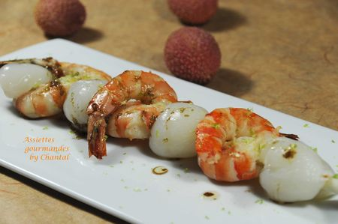
Ingrédients (pour 2 personnes):
8 à 10 litchis, 8 à 10 gambas ou crevettes (selon leur grosseur), 1 citron vert, 1 cc de miel, 1 cs de vinaigre balsamique, 2 tiges de citronnelle.
Préparation:
Enlever la peau de litchis et les dénoyauter en essayant de les préserver entiers. A ce propos, si quelqu'un a une technique particulière pour dénoyauter les litchis en les laissant entiers, je prends ;-)
Retirer les têtes et carapaces des gambas.
Faire chauffer un filet d'huile d'olive dans une poêle et faire revenir rapidement les gambas.
Râper un zeste de citron vert dessus, ajouter un petit morceau de citronnelle, assaisonner.
Retirer les gambas cuites, réserver au chaud.
Ajouter le miel dans la poêle et déglacer avec le vinaigre balsamique.
Couper la tige de citronnelle restant en 2 dans le sens de la longueur.
Embrocher les litchis et les gambas dans une tige de citronnelle. Passer de nouveau à la poêle une minute.
Dresser la brochette sur une assiette et arroser avec le jus de déglaçage.
Assiettes Gourmandes
http://assiettesduchef.canalblog.com
assiettes.gourmandes@yahoo.fr

